

【母题来源】2015年安徽卷生物试题1
【母题原题】
（安徽卷.1）血浆中的抗体是由浆细胞产生的分泌蛋白，下表列出的抗体肽链合成与抗体加工的场所，正确的是
选项 | 抗体肽链合成场所 | 抗体加工场所
A | 游离的核糖体 | 细胞质基质、内质网
B | 游离的核糖体 | 溶酶体、高尔基体
C | 内质网上的核糖体 | 溶酶体、内质网
D | 内质网上的核糖体 | 内质网、高尔基体
【答案】D

【试题解析】抗体属于分泌蛋白，需要在内质网上的核糖体上合成肽链，再经过内质网的初加工，形成小泡转移到高尔基体再加工，最后再形成小泡并通过胞吐形式分泌到细胞外。
【命题意图】借助分泌蛋白的合成和分泌过程考查细胞器的功能。
【考试方向】考查细胞器的功能是高考常考项目。细化考查核糖体的分布及存在不同部位的核糖体的功能、内质网、高尔基体在分泌蛋白分泌的过程中所起的作用，这就要求学生细致区分不同细胞器的功能的不同。
【得分要点】首先学生要看清题意抗体“肽链合成”与抗体“加工”的场所。

1．(2015贵州遵义模拟)关于细胞中细胞器的叙述，错误的是( )
A．线粒体和叶绿体中都有RNA和DNA
B．浆细胞产生抗体的过程与高尔基体有关
C．水稻细胞的中心体参与细胞的有丝分裂
D．溶酶体执行功能时伴随其膜组分的更新
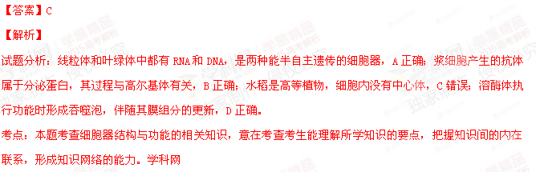2．（2015湖北调研）关于真核细胞以下描述不正确的是
①有成形的细胞核，基因可以在细胞核内完成复制和表达
②叶绿体合成的ATP，可为主动运输提供能量
③线粒体含有呼吸酶，可催化葡萄糖氧化分解
④溶酶体含有水解酶，可以分解衰老的细胞器
A．①②③④ B.①③④ C.①②③ D.②③
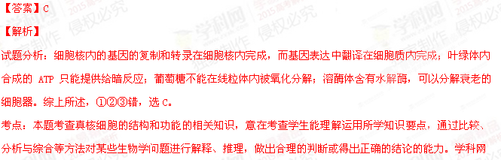3．（2015姜堰市诊断）自养型生物一定含有的细胞器是
A．叶绿体 B．中心体 C．核糖体 D．高尔基体
【答案】C
【解析】自养型生物可以是真核生物也可以是原核生物，一定含有核糖体。
考点：本题考查主要细胞器的结构和功能，意在考查能运用所学知识与观点，通过比较、分析与综合等方法对某些生物学问题进行解释、推理，做出合理的判断或得出正确的结论的能力
4．（2015滕州模拟）古生物学家推测：被原始真核生物吞噬的蓝藻有些未被消化,反而能依靠原始真核生物的“生活废物”制造营养物质，逐渐进化为叶绿体。有关说法正确的是
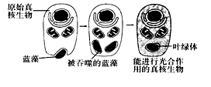
A．图中原始真核生物与被吞噬的蓝藻之间的种间关系只有互利共生
B．叶绿体中可能存在的细胞器是核糖体，DNA为单链
C．被吞噬而未被消化的蓝藻为原始真核生物的线粒体提供了氧气和有机物
D．若调查水体中蓝藻的数量，常用的方法是取样器取样法
【答案】C
